**Важно:**

**По админке**

1. A screenshot of a computer

   Description automatically generatedинформация о команде должна быть тоже на русском, и каждая строка выведена отдельно, то есть
2. Название должности – такая то
3. Сколько человек нужно – такая то
4. Сколько есть – такая то
5. Какие задачи – такая то
6. Какая специальность и тп – такая то

Сейчас все слитно и не понятно, что есть что – по возможности, выведите отдельно

**По сайту:**

до этого была обязательная функция и **у работодателя** **/ владельца проектов** , что человек, пока не заполнит профиль, не видит проекты, там была надпись «Заполните профиль полностью, чтобы видеть проекты»

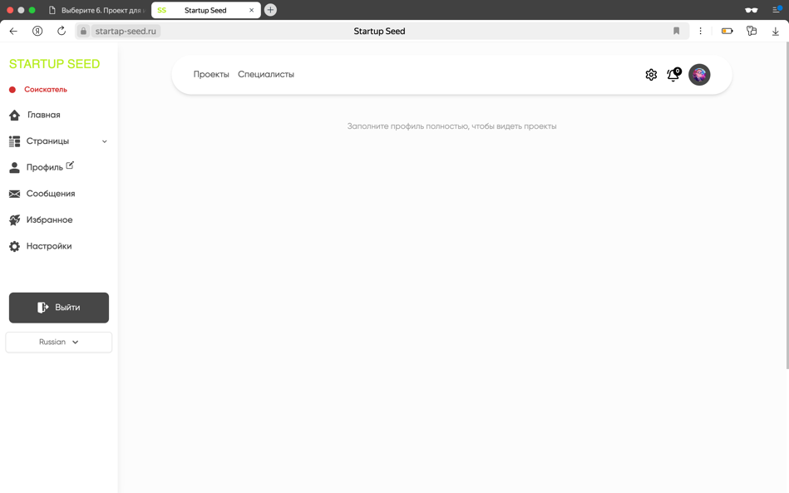 - вот так (как у специалиста)

при назначении человека на проект / /отправке приглашения, в этом списке должен быть **только созданные данным профилем проекты**, а не все

3. после принятия приглашения человек должен числиться в команде проекта

То есть, если специалист откликнулся, владелец проекта согласился и назначил специалиста = они в одном проекте работают

И второй случай, если владелец проекта отправил приглашение, а специалист его принял, они тоже становятся командой одного проекта **– это проверить, что работает корректно**

4. 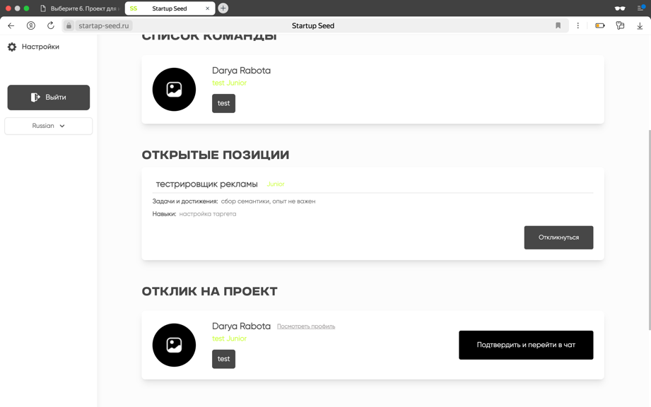 отклики на проект должен видеть **только владелец проекта**, остальным пользователем НЕ должна быть видна данная информация

5. 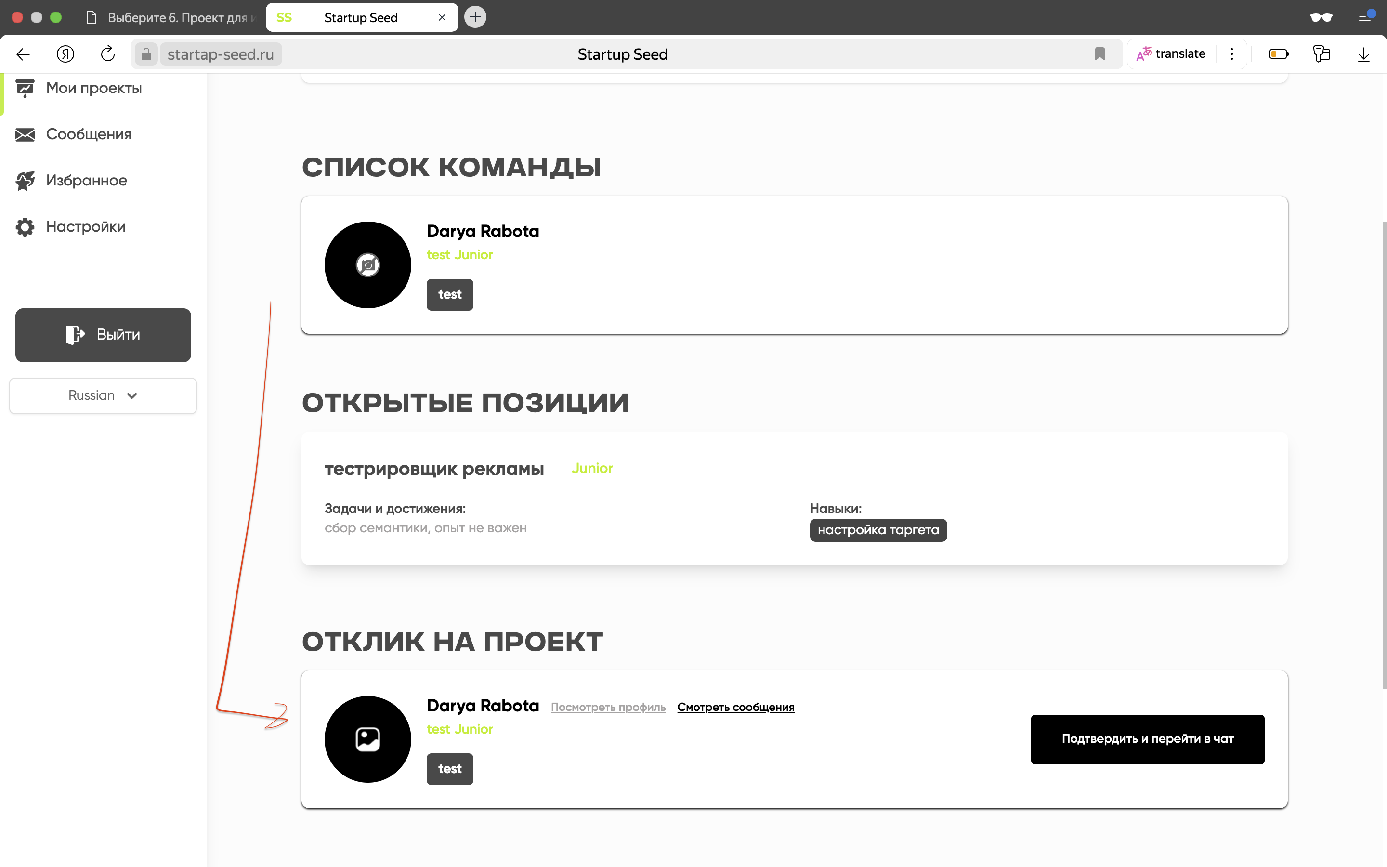 так как человек уже добавлен, он НЕ должен дублироваться в отклике

1. A screenshot of a computer

   Description automatically generated добавьте пожалуйста функцию активного / неактивного проекта, чтобы владелец самостоятельно мог регулировать, показывать или нет свой проект остальным пользователям платформы (это после того, как админ разрешил показывать проект)
2. Сейчас не понятно, как попадают в список специалистов, нужно понять и туда отправлять тех, кто **только в роли соискателя** (там НЕ должны быть владельцы проектов)
3. A screenshot of a phone

   Description automatically generated не понятно, откуда статус, где его проставлять. Можно в лк сделать отдельный переключатель (ищу/не ищу проект) – только для соискателей

**Неточности, которые лучше исправить:**

1. A screenshot of a computer

   Description automatically generated я с другого аккаунта откликнулась на проект, но не пришло никакого уведомления, а должно было
2. A white rectangular object with a shadow

   Description automatically generated тут сделайте пожалуйста функцию удалить
3. A white rectangular object with a black line

   Description automatically generatedя просмотрела уведомление, но счетчик все еще не сбрасывается (лагает)
4. A screenshot of a phone

   Description automatically generated на моб версии не работала кнопка
5. A screenshot of a phone

   Description automatically generated моб версию надо бы закрепить